ICS | 43.040.10
CCS | T35
 | T/XXXX
团体标准
T/XXXX —

《汽车用轮速传感器通用技术要求》

(点击此处添加与国际标准一致性程度的标识)

2026-06-01发布
2026-06-02实施
浙江省产学研合作促进会 发布

目次
前言 II
1 范围 1
2 规范性引用文件 1
3 术语和定义 1
4 要求 1
5 试验方法 5
6 检验规则 9
7 标志、包装、储存 9

前言
本文件按照GB/T 1.1—2020《标准化工作导则 第1部分：标准化文件的结构和起草规则》的规定起草。
请注意本文件的某些内容可能涉及专利。本文件的发布机构不承担识别专利的责任。

本文件由瑞安市麦格电子科技有限公司提出。
本文件由××××归口。
本文件起草单位：瑞安市麦格电子科技有限公司。
本文件主要起草人：×××、×××。

《汽车用轮速传感器通用技术要求》
  - 范围
本标准规定了轮速传感器(含主动式、被动式)的技术要求、试验方法、检验规则、标志、包装、储存和保管。
本标准适用于轿车或卡车用气动轮转速传感器。
  - 规范性引用文件
下列文件中的内容通过文中的规范性引用而构成本文件必不可少的条款。其中，注日期的引用文件，仅该日期对应的版本适用于本文件；不注日期的引用文件，其最新版本（包括所有的修改单）适用于本文件。
GB/T 19I—2008包装储运图示标志
GB/T 2423.1—2008电工电子产品环境试验 第2部分:试验方法试验A:低温
GB/T 2423.2一2008 电工电子产品环境试验第2部分:试验方法试验B:高温
GB/T 2423.22一2002电工电子产品环境试验 第2部分:试验方法试验N:温度变化
GB/T 2423.34—2002电工电子产品环境试验第2部分:试验方法试验Z/AD:温度/湿度组合循环试验
GB/T 2423.56—2006电工电子产品环境试验第2部分:试验方法试验Fh:宽带随机振动(数字00控制)和导则
GB/T 2423.17—2008电工电子产品环境试验第2部分:试验方法 试验Ka:盐雾
GB/T 2828.1—2003计数抽样检验程序 第1部分:按接受质量限(AQL)检索的逐批检验抽样计划
GB/T 9286—1998 色漆和清漆漆膜的划格试验
QC/T 238—1997汽车零部件的储存和保管
QC/T 783—2007汽车、摩托车用车速传感器
QC/T 824—2009汽车用转速传感器
QC/T 29106—2002汽车用低压电线束技术条件
  - 术语和定义
本文件没有需要界定的术语和定义。
  - 要求
    - 一般要求
      - 产品应符合本标准的要求，并应按规定程序批准的图样及设计文件制造。
      - 传感器的外形和安装尺寸应符合产品图样的规定
    - 材料
      - 漆包线应采用品质不低于elektrisola(益利素勒公司)生产的漆包线。漆包线线径不低于OE样品线径。
      - 线缆应采用品质不低于FPK(昆山火凤凰线缆有限公司)生产的传感器线缆。线缆铜线平方。
      - 数不低于OE样品线径。
      - 套管材质采用EPDM(三元乙丙)或NBR(丁腈橡胶)，客户有特殊要求时，按客户要求。
      - 金属件材质符合图纸要求，表面处理符合欧盟ROHS和国家的环保规定。
    - 外观
传感器表面应光整，色质均匀，注塑部位无明显的飞边、缺料、裂纹、缩痕、气泡等外观不良现象;金属部位无毛刺、裂纹、锈蚀，涂镀层表面无起层、脱落、麻点等外观不良现象。橡胶件表面无飞边、裂纹，软硬均匀。
    - 电气性能
      - 被动式传感器的电气性能应符合表1规定。
- 被动式传感器电气性能参数
序号 | 项目 | 参数
1 | 电阻(20°C±5°C时) | 符合产品图纸规定
2 | 输出电压峰-峰值 | 轿车用:Vp-p≥250mV
2 | 输出电压峰-峰值 | 卡车用:Vp-p≥500mV
3 | 工作频率 | 25~1500Hz
4 | 工作间隙 | 0.5~1mm
5 | 电压比 | 1: 1.4
注:当用户有要求时，其电气性能参数按供需双方确认的技术文件执行。
      - 主动式传感器的电器性能应符合表2规定。
- 主动式传感器电气性能参数
序号 | 项目 | 参数
1 | 输出高电平V_{oH} | V_{1分钟}≤V_{OH}≤Vmax
2 | 输出低电平V_{oL} | V_{1分钟}≤V_{OL}≤Vmax
3 | 输出占空比 | I=P/T=50±20%
4 | 工作间隙 | 0.5~1.5mm
5 | 工作频率 | 1~2500Hz
注:高、低电平输出值及其他电气参数可根据产品实际需要，按供需双方确认的技术文件执行。
    - 绝缘耐压性
传感器应能承受50Hz，实际正弦波550V的电压，历时1分钟的耐压试验，其绝缘应不被击穿。
注:批量生产时，可用660V，2秒代替检测。
    - 耐高温性
传感器经125±2℃高温，试验后产品中的橡塑件，无变形、粘连、裂纹等外观异常，其电气性能应符合4.4的规定。
    - 耐低温性
传感器经-40土2℃高温，试验后产品中的橡塑件，无变形、粘连、裂纹等外观异常，其电气性能应符合4.4的规定。
    - 耐温度冲击性
传感器应能经-40士2℃低温和150士2℃高温，在每个温度点保温2小时进行转换，温度转换时间20秒~30秒，高、低温循环次数为5次，试验后产品的外观无异常，其电气性能应符合4.4的规定。
    - 温度/湿度组合循环
传感器在温度为-10~65℃之间，应能经受10个循环的温度/湿度组合循环试验，每个循环为24小时，试验在不工作状态下进行。试验后，传感器的外观无异常，其电气性能应符合4.4规定。
    - 抗拉力
      - 插头对电(缆)线的拉脱力
插头与电(缆)线的拉脱力应符合如下规定:
- 导体标称截面为0.5mm的线芯，其拉脱力F≥50N；
- 导体标称截面为0.75mm的线芯，其拉脱力F≥70N；
拉脱力试验后插头(或端子)与电(缆入线间不得出现松动和脱落。
      - 传感头与电缆线的拉脱力
传感头与电缆线间的拉脱力:F₂≥120N。
      - 插头与对插件之间的拔出力
传感器插头拔出力≥25N。
      - 传感器套管松脱力
套管与PU线无松脱，采用过盈方式组装，不允许采用点胶方式，拉脱力要求如下:
套管长度≥35mm，松脱力≥40N；
套管长度＜35mm，拉脱力≥20N。,
    - 耐振动
传感器应能经受上下、左右、前后三个方向的振动试验，每个方向8小时，加速度均方根(r.m.s)值为107.3m/s²，试验参数如图1和表2的所示。试验后外观无异常，其电器性能符合表4.4的要求。
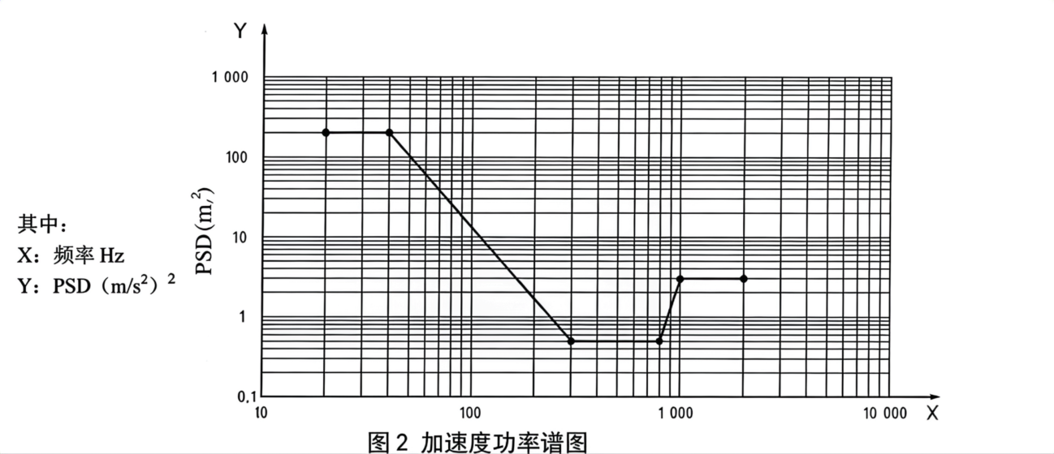
- 加速度功率谱图
- PSD与频率
频率  Hz | PSD  (m/s²)²/Hz
20 | 200
40 | 200
300 | 0.5
800 | 0.5
1000 | 3
2000 | 3
    - 耐盐雾
传感器经48小时盐雾试验后，其金属部件表面无明显的锈蚀。试验后传感器的性能应符合4.4的规定。
注:当用户有要求时，按供需双方确认的时间进行试验。
    - 密封性
传感头经受0.1MPa负压的水密封试验时，传感头部分应不出现连续气泡。
    - 防水试验
将传感器的接插件对插后，浸入0.4m深水中，1小时后取出，检查接插件内有无进水，传感器的性能应符合4.4的规定。
    - 耐久性
传感器经1000小时的耐久性试验后，其性能应符合4.4的规定。
    - 试剂耐抗性
传感器经:汽油、机油、油脂、制动液、汽车洗涤液、防冻液浸泡,每种试剂中浸泡1分钟，取出室温放置48小时后进行检测，其性能应符合4.4的规定。
    - ABS线缆耐弯曲
在高低温试验机上负重条件下进行试验，常温下，弯曲250000次，65度下弯曲125000次，-25度下弯曲125000次。负重要求:线径4-5mm范围内，吊重200g，大于5mm，吊重300g。
    - ABS线耐磨性
采用120目水沙纸，在汽论毂试验机上以往复50次/分钟的频率摩擦100小时。1.试验100小时后，观测电缆线护套外观无破损。试验前后电缆线护套层的直径减小量不得大于0.20mm。
    - 传感器强度
用电子拉力试验机进行试验，试验时将传感器两端分别用夹具固定，传感器拉断力应不小于200N。
    - 油漆附着力
依据GB/T 9286—1998标准进行划格试验。不得低等级2的要求。
    - 跌落试验
传感器从760mm高的位置跌落，传感器的电学性能无任何影响。磁缸不允许有位移。
  - 试验方法
    - 性能试验条件
      - 传感器的电气性能检测应在温度为23±5℃，相对湿度≤75%，常压的环境条件下进行。
      - 传感器在试验台上的安装位置应与使用轮毂单元中的实际安装位置相同。
      - 测量峰值电压用的测量仪器精度不低于1.5级。齿圈的旋转应平稳。
    - 外观和安装尺寸的检查
      - 外观用目视检查法检查。
      - 安装尺寸用通用量具进行检查。
    - 电气性能
将传感器安装在专用检测台上，调整传感器感应面与齿圈齿顶部位的间隊为表1规定的最大值，间隊允许误差不得超过标称值的10%，在齿圈转动频率为50Hz时，示波器输出信号应符合4.4的规定。
注:用户有要求时，测试参数(频率、间隙)按供需双方确认的技术文件执行。
    - 绝缘耐压试验
传感器在端子和铁芯之间(气动传感器在外壳和其中的一个端子之间)施加4.5规定的电压。施加的电压应从不超过电压全值的一半开始。均匀地升至全值，并保持1分钟，然后再均匀缓慢地下降至零。上升和下降的时间不少于10秒，试验后在5.1.1规定的环境条件下，按5.3规定的方法检测其电气性能符合4.4的规定。
    - 高低温试验
      - 高温存放
按GB/T 2423.2规定的方法进行。试验时将传感器放入高温箱中，随箱升温至125+2℃，保温2小时后取出，试验后用目视检查法检查传感器橡塑件有无变形、粘连，其他部位有无异常变化。然后在5.1.1环境条件放置不少于2小时，再按5.3规定的方法检测其电气性能符合4.4的规定。
      - 低温存放
按GB/T 2423.1规定的方法进行。试验时将传感器放入低温箱中，随箱降温至-40+2℃，保温2小时后取出，试验后用目视检查法检查传感器的橡塑件有无裂纹，其他部位有无异常变化。然后在5.1.1规定的环境条件下放置不少于2小时，再按5.3规定的方法检测电气性能符合4.4的规定。
    - 温度冲击试验
按GB/T 2423.22规定的方法进行。试验时将传感器放入温度冲击箱的样品间，按操作规程规定的方法设定低温、高温、恒温时间、冲击次数等试验参数，试验后在5.1.1规定的环境条件下放置不少于2小时后，再按5.3规定的方法检测其电气性能应符合4.4的规定。
    - 温湿度组合循环试验
按GB/T 2423.34规定的方法进行。试验时将传感器放入试验箱中，按4.7的要求进行温湿度循环试验，试验后，在5.4.1规定的环境条件下放置不少于2小时，再按5.3规定的方法检测其电气性能符合4.3的规定。
    - 抗拉强度试验
      - 插头与电(缆)线的拉脱力试验
用拉力检测仪进行试验，试验时将检测仪的固定端分别固定插头和电缆线(对装配式外壳应固定于端子与电线部位)，当施加的力达到50N(或70N)时，保持1分钟，插头与电缆线(或端子与电线间)无松动、断裂和脱落。试验后在5.1.1规定的环境条件下，按5.3规定的方法检测其电气性能符合4.4的规定。
      - 传感头与电缆线的拉脱力试验
用拉力检测仪进行试验。试验时将检测仪的固定端分别固定传感头和电缆线部位，当施加的力达到120N时，保持1分钟，传感头与电缆线间不得出现松动、断裂或脱落。试验后在5.1.1规定的环境条件下，按5.3规定的方法检验其电气性能符合4.4的规定.
      - 插头与对插件之间的拔出力试验
用拉力检测仪进行试验，试验时将检测仪的固定端分别固定传感器插头和传感器对插件，施加力达到25N时，保持1分钟，传感器插头与对插件不得出现松动、断裂或者是脱落。
      - 传感器套管松脱力试验
用拉力检测仪进行试验，试验时将检测仪的固定端分别固定传感器套管和传感器电缆线，施加相应的
力F，套管不允许松动。
    - 耐振动试验
按GB/T 2423.56规定的方法进行。将传感器按正常工作位置安装在振动试验台上，将电缆线盘好(带线束传感器)并固定在安装架上。按4.9规定的振动参数进行振动试验，试验进行中可用万用表通断档检测电路有无接触不良。试验后，检查传感器外观无断裂和损坏，然后在5.1.1规定的环境条件下，按5.3规定的方法检查其电气性能应符合4.4的规定。
    - 耐盐雾试验
按GB/T 2423.17规定的方法进行。将传感器线束(带线束的传感器)盘好后置于试验箱中，样件周围应留有一定的空间，以便能使样件充分暴露于试验环境中。试验持续48小时。试验后将传感器表面盐水冲洗干净，检查金属部件外观无明显的锈蚀:晾干后，在5.1.1规定的环境条件下按5.3规定的方法检验其电气性能应符合4.4的规定。
    - 密封性试验
将传感器置于密闭的容器中，插头端置于箱处，抽真空至0.1MPa(负压)，观察传感器头部应无连续气泡产生。
    - 防水性试验
将传感器与接插件对插后，浸入0.4m深水中，1小时候取出，检查接插器内不得进水，且按5.3规定的方法检查其电气性能应符合4.4的规定。
    - 耐久性试验
将传感器安装在专用装置上，给传感器以500转/分钟-2000转/分钟的速度循环，循环周期为20秒-30秒。试验共进行1000小时，试验后在5.1.1规定的环境条件下，按5.3规定的方法检验其电气性能应符合4.4的规定。
    - 试剂耐抗性试验
传感器经：汽油、机油、油脂、制动液、汽车洗涤液、防冻液浸泡1分钟，取出室温放置48小时后检测。试验后传感器无腐蚀和变形。在5.1.1规定的环境条件下，按5.3规定的方法检验其电气性能应符合4.4的规定。
    - ABS线弯曲试验
在高低温试验机上试验常温下，弯曲250000次，65°C下弯曲125000次，-25°C下弯曲125000次。
负重要求:线径4-5mm范围内，吊重200g，大于5mm，吊重300g。试验原理图如图2。
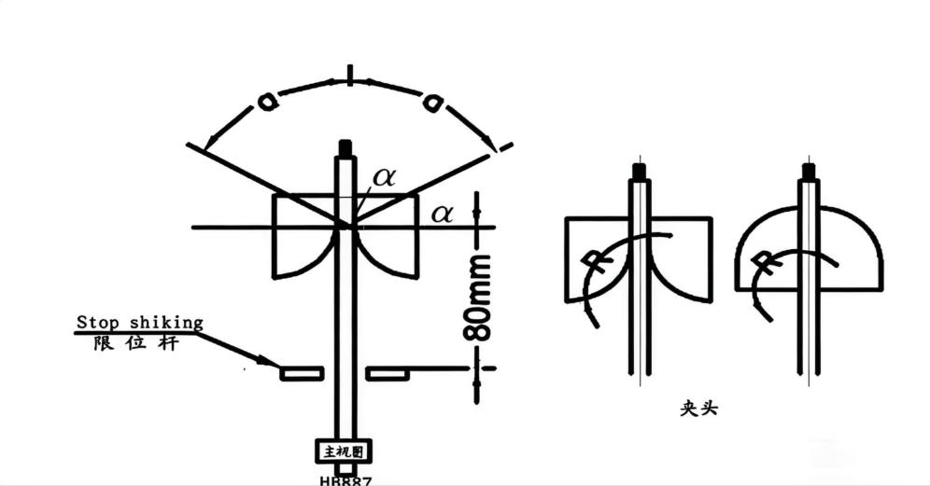
- ABS线弯曲试验原理图
    - ABS线耐磨试验
采用120目水沙纸，在汽车轮毂试验机上以往复50次/分钟的频率摩擦100小时。试验100小时后，观测电缆线护套外观无破损。试验前后电缆线护套层的直径减小量不得大于0.20mm。
    - 传感器强度试验
用电子拉力试验机进行试验，试验时将传感器两端分别用夹具固定。见图3两种状态下的固定方式。
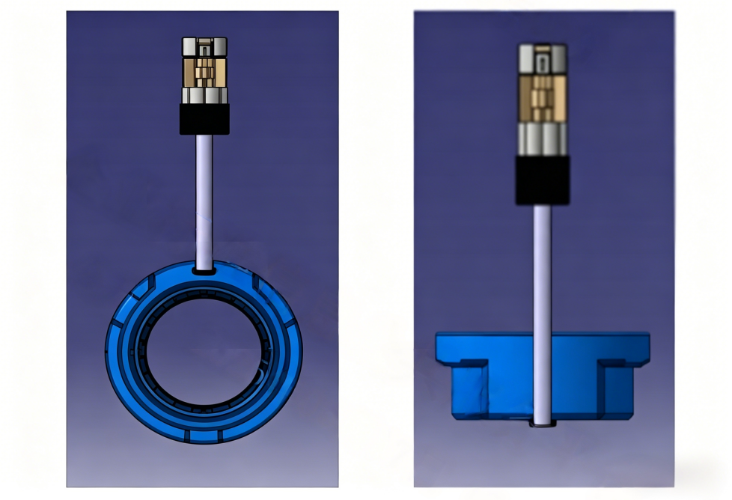
- 传感器强度试验状态
    - 油漆附着力试验
针对金属罩壳类传感器，传感器表面喷漆产品，需做划格试验。依据GB/T 9286-1998标准进行划格试验。不得低等级2的要求。
    - 油漆起泡检验
针对金属罩壳类传感器，传感器表面喷漆产品，需做表面起泡检验，检验应符合ASTMD714等级8的要求。
  - 检验规则
    - 检验类别
传感器的检验分为出厂检验、性能试验和型式检验。
    - 出厂检验
出厂检验项目包括传感器的外观、安装尺寸、电气特性参数。
    - 性能试验
性能试验可根据试验的目的选择试验项目。
    - 型式检验
      - 传感器有下列情况之一时，应进行型式检验：
- 新产品或老产品易地生产的试制定型鉴定；
- 正式生产后，如结构、材料、工艺有较大改变而可能影响产品性能时；
- 成批或大量生产的产品每1年不少于一次；
- 产品停产1年以上恢复生产时；
- 出厂检验结果与上次型式检验结果有较大差异时；
- 国家质量监督机构提出进行型式检验的要求时。
      - 抽样及分组
        - 型式检验应从出厂检验合格的同一批产品中抽取，数量以确保每个检验项目的受检产品不少于3件为宜。
        - 样品分组:
先按出厂检验对传感器外观和电气性能进行复验，复验合格后将样品平均分成3组。宜按下列分组及项目顺序进行检验。
——高低温试验、振动试验、密封性试验；
——抗拉强度试验、温度冲击试验、温湿度组合循环试验；
——绝缘耐压试验、盐雾试验:耐久性试验。
        - 试验数量，应根据不同试验目的，制定供方试验要求和计划。
  - 标志、包装、储存
    - 标志
      - 产品标志
每件产品应根据产品图纸或其他文件的规定，客户有需求时，在产品明显位置打上标识。
      - 包装标志
产品的包装箱上一般应标明如下信息:
- 产品的包装箱上应标明产品名称、产品型号、批号、生产日期；
- 制造厂名、地址等；
- 执行标准；
- 包装储运标志应符合GB/T191的有关规定；
- 运输作业文字：包装箱的体积(长×宽×高)尺寸:每箱产品总质量。
注:也可按用户的要求或根据产品的具体情况进行标注。
    - 储存
产品储存应符合QC/T238的规定。产品在储运过程中应避免与腐蚀物质，如酸、碱、油等溶剂接触，应远离热源和强磁场，产品的储存期限为2年(自出厂日期算起)。
